Uniwersytet w Białymstoku

Instytut Informatyki

Kierunek: Informatyka

Rok III semestr V

Inżynieria oprogramowania 2

Temat projektu

Aplikacja do śledzenia finansów

Prowadzący:

dr inż. Wiesław Półjanowicz

Wykonali:

Kacper Nalbach

Daniel Matusiewicz

Data oddania projektu: Białystok, dn. 6.02.2023

**Spis treści**

1. Treść zadania projektowego 3

2. Cel budowania systemu, zakres systemu, przewidywalne korzyści 3

3. Perspektywa wariantów użycia systemu 4

3.1 Diagram wariantów użycia systemu 4

3.2 Opisy tekstowe aktorów 4

3.3 Opisy tekstowe wariantów użycia 5

3.3.2 Logowanie 5

3.3.3 Dodanie wpływów 6

3.3.4 Dodanie wydatków 6

3.3.5 Modyfikacja transakcji 7

3.3.6 Usunięcie transakcji 7

3.3.7 Przegląd operacji 8

3.3.8 Widok podsumowania 8

3.3.9 Ustawienie limitu wydatków 9

3.3.10 Dodanie celu oszczędności 9

4. Perspektywa logiczna 10

4.1 Diagram klas 10

4.2 Wykaz wszystkich klas 10

4.3 Diagramy stanów dla dwóch wybranych klas, wraz z opisem tekstowym występujących na nim elementów 12

5. Przykładowe diagramy sekwencji 14

5.2 Dodanie transakcji (błędne) 15

5.3 Rejestracja i logowanie 16

6. Propozycja technologii informatycznych, które mogą zostać zastosowane do realizacji systemu (sprzęt, oprogramowanie) 17

7. Podręcznik użytkownika aplikacji 17

8. Dostęp do systemu 17

# 1. Treść zadania projektowego

**Aplikacja do śledzenia wydatków domowych**

Udogodnienia w postaci technologii mają wpływ na nasz komfort, wykorzystanie czasu, efektywność w pracy, ale również na inne aspekty życia w większym lub mniejszym stopniu. Prowadzenie domowego budżetu nie zawsze należy do prostych rzeczy. Pomocną dłonią w tej sprawie może być aplikacja, która zawiera szereg podsumowań naszych wydatków i wpływów wedle wybranych preferencji.

Łatwość w obsłudze oraz brak czasochłonności, są plusami aplikacji, która pozwoli użytkownikowi przechowywać sporo ważnych informacji na temat pieniędzy. Zdarza się, że koniecznie musimy sprawdzić kiedy, gdzie lub w jaki sposób nasz bilans konta się zmienił lub wymagamy powiadomienia o przekroczeniu pewnego progu wydatków. Wykorzystywanie do tego aplikacji bankowej nie dość, że może pochłonąć sporo czasu, aby dany przelew znaleźć, to również zwiększa się ryzyko kradzieży naszego hasła bądź telefonu po zalogowaniu, co może być fatalne w skutkach. Samo sortowanie i sekcja podsumowania to wygodne opcje, których często aplikacje bankowe nie zawierają. Hasło z autouzupełnianiem nie stanowi problemu, ponieważ nieautoryzowane wejście na nasze konto nie narazi naszych oszczędności na kradzież.

Uzupełniając regularnie informacje o naszych transakcjach jesteśmy bardziej świadomi przepływu gotówki. Plusem jest także, w odróżnieniu od banku, możliwość dodawania rzeczy związanych z gotówką, nie tylko śledzenie elektronicznego stanu konta. Prosta aplikacja, w której użytkownik jest samowystarczalny i sam decyduje, jak jego baza danych wygląda, może znacznie się przyczynić do poprawy komfortu związanego z kontrolą finansów.

# 2. Cel budowania systemu, zakres systemu, przewidywalne korzyści

**Cele budowania systemu:**

* Usprawnienie kontroli budżetu w rodzinie;
* Motywowanie do oszczędności na poszczególne cele;
* Posiadanie historii wpływów i wydatków z szybkim dostępem;
* Możliwość posumowania bilansu interesującego nas okresu czasu;
* Sortowanie kategoriami.

**Zakres systemu:**

Zakresem działania systemu jest zwiększenie świadomości wydatków. Aplikacja jest jedynie wskazówką, gdzie można szukać i pozbywać się zbędnego marnotrawienia środków, czy jesteśmy w stanie osiągnąć nasz cel oszczędności. Sumienność i przemyślane prowadzenie budżetu ograniczy impulsywność przy dokonywanych zakupach.

**Przewidywalne korzyści:**

* Brak potrzeby logowania się na konto bankowe w celu sprawdzenia pewnych transakcji (może to być ryzykowne w miejscach publicznych, np. kradzież telefonu po zalogowaniu się, wykradanie haseł poprzez publiczne sieci Wi-Fi);
* Poprawa organizacji wydatków;
* Ostrzeżenia o niskim poziomie funduszy;
* Użytkownik jest spokojniejszy o stan konta.

# Perspektywa wariantów użycia systemu

3.1 Diagram wariantów użycia systemu

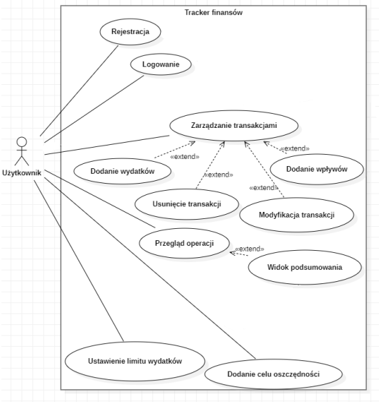

## 3.2 Opisy tekstowe aktorów

* **Użytkownik** – osoba korzystająca z aplikacji. Rejestruje konto, loguje się, uzupełnia, usuwa i modyfikuje transakcje, ustawia cele oszczędności oraz granice wydatków. Ma dostęp do podglądu wszystkich operacji, jak i podsumowań, które może wydrukować.

## 3.3 Opisy tekstowe wariantów użycia

3.3.1 Rejestracja konta

|  |  |
| --- | --- |
| Nazwa: | ***Rejestracja konta*** |
| Aktorzy: | Użytkownik |
| Krótki opis: | Stworzenie nowego konta |
| Warunki wstępne: | Adres email nie był wcześniej wykorzystany do rejestracji innego konta, hasło spełnia kryteria |
| Warunki końcowe: | Stworzenie nowego konta i przekierowanie na ekran logowania |
| Główny przepływ zdarzeń: | 1. Użytkownik na ekranie logowania klika „Zarejestruj się”. Przenosi się na ekran rejestracji  2.Wypełnia wymagane pola i klika „Zarejestruj się” |
| Alternatywny przepływ zdarzeń: |  |
| Zależności czasowe: | ok. 1 minuty |
| Notatki i kwestie: |  |

3.3.2 Logowanie

|  |  |
| --- | --- |
| Nazwa: | ***Logowanie*** |
| Aktorzy: | Użytkownik |
| Krótki opis: | Uzyskanie dostępu do istniejącego konta |
| Warunki wstępne: | Użytkownik posiada poprawnie zarejestrowane konto |
| Warunki końcowe: | Uzyskanie dostępu do konta i przekierowanie na ekran główny aplikacji |
| Główny przepływ zdarzeń: | 1.Użytkownik będąc na ekranie logowania wypełnia pola swoim emailem oraz hasłem do konta.  2.Używa przycisku „Zaloguj się” |
| Alternatywny przepływ zdarzeń: |  |
| Zależności czasowe: | ok. 10 sekund |

3.3.3 Dodanie wpływów

|  |  |
| --- | --- |
| Nazwa: | ***Dodanie wpływów*** |
| Aktorzy: | Użytkownik |
| Krótki opis: | Udokumentowanie zasilenia budżetu |
| Warunki wstępne: | Zaszła potrzeba zapisania wpływu do historii |
| Warunki końcowe: | Dodanie wpływu do bazy danych |
| Główny przepływ zdarzeń: | 1.Użytkownik używa przycisku „Dodaj operację”, który znajduje się w prawym górnym rogu ekranu  2.Wyświetla się okienko, w którym uzupełnia dane dotyczące nazwy transakcji, wartości (musi być dodatnia), daty, członka rodziny, który był za to odpowiedzialny oraz typu wpływu.  Wynikiem jest dodanie wpływu do bazy danych |
| Alternatywny przepływ zdarzeń: |  |
| Zależności czasowe: | ok. 30 sekund |

3.3.4 Dodanie wydatków

|  |  |
| --- | --- |
| Nazwa: | ***Dodanie wydatków*** |
| Aktorzy: | Użytkownik |
| Krótki opis: | Udokumentowanie uszczuplenia budżetu |
| Warunki wstępne: | Zaszła potrzeba zapisania wydatku do historii |
| Warunki końcowe: | Dodanie wydatku do bazy danych |
| Główny przepływ zdarzeń: | 1. Użytkownik używa przycisku „Dodaj operację”, który znajduje się w prawym górnym rogu ekranu   2.Wyświetla się okienko, w którym uzupełnia dane dotyczące nazwy transakcji, wartości (musi być poprzedzona znakiem „-”), daty, członka rodziny, który był za to odpowiedzialny oraz typu wydatku |
| Alternatywny przepływ zdarzeń: |  |
| Zależności czasowe: | ok. 30 sekund |

3.3.5 Modyfikacja transakcji

|  |  |
| --- | --- |
| Nazwa: | ***Modyfikacja transakcji*** |
| Aktorzy: | Użytkownik |
| Krótki opis: | Zmiana danych istniejącej już transakcji |
| Warunki wstępne: | Pomyłka lub zmiana zdania podczas uzupełniania danych transakcji |
| Warunki końcowe: | Zmodyfikowanie transakcji i zmiana wartości w bazie danych |
| Główny przepływ zdarzeń: | 1. Użytkownik wybiera „Operacje” z bocznego panelu 2. Wyszukuje interesującą go transakcję, po czym klika opcję „Edytuj” 3. Zmienia wartości wybranej operacji i klika „Zapisz” |
| Alternatywny przepływ zdarzeń: |  |
| Zależności czasowe: | ok. 20 sekund |

3.3.6 Usunięcie transakcji

|  |  |
| --- | --- |
| Nazwa: | ***Usunięcie transakcji*** |
| Aktorzy: | Użytkownik |
| Krótki opis: | Wymazanie rekordu z bazy danych |
| Warunki wstępne: | Brak potrzeby utrzymania informacji o danej zmianie w budżecie |
| Warunki końcowe: | Zlikwidowanie transakcji i wymazanie jej z bazy danych |
| Główny przepływ zdarzeń: | 1.Użytkownik wybiera „Operacje” z bocznego panelu  2. Wyszukuje interesującą go transakcję, po czym klika opcję „Usuń”  3. Potwierdza chęć usunięcia |
| Alternatywny przepływ zdarzeń: |  |
| Zależności czasowe: | ok. 10 sekund |

3.3.7 Przegląd operacji

|  |  |
| --- | --- |
| Nazwa: | ***Przegląd transakcji*** |
| Aktorzy: | Użytkownik |
| Krótki opis: | Sprawdzenie historii i uzyskanie informacji o danych operacjach |
| Warunki wstępne: | Nastąpiła potrzeba przypomnienia sobie pewnych informacji o przepływie funduszy |
| Warunki końcowe: | Znalezienie wymaganego wpływu/wydatku |
| Główny przepływ zdarzeń: | 1.Użytkownik wybiera „Operacje” z bocznego panelu  2.Ma dostęp do całej historii transakcji i może użyć odpowiednich filtrów do efektywniejszego przeszukiwania |
| Alternatywny przepływ zdarzeń: |  |
| Zależności czasowe: | ok. 40 sekund |

3.3.8 Widok podsumowania

|  |  |
| --- | --- |
| Nazwa: | ***Widok podsumowania*** |
| Aktorzy: | Użytkownik |
| Krótki opis: | Porównanie bilansów na przestrzeni różnych okresów |
| Warunki wstępne: | Historia transakcji nie jest pusta |
| Warunki końcowe: | Szybki dostęp do informacji ile w aktualnym tygodniu wydał, ile w poszczególnych miesiącach bieżącego roku wydał oraz zarobił |
| Główny przepływ zdarzeń: | 1.Będąc na ekranie głównym aplikacji, użytkownik widzi 3 tabele podsumowań |
| Alternatywny przepływ zdarzeń: | Brak |
| Zależności czasowe: | ok. 15 sekund |

3.3.9 Ustawienie limitu wydatków

|  |  |
| --- | --- |
| Nazwa: | ***Ustawienie limitu wydatków*** |
| Aktorzy: | Użytkownik |
| Krótki opis: | Wyznaczenie granicy rozrzutności |
| Warunki wstępne: | Wystąpiła potrzeba ustalenia granicy |
| Warunki końcowe: | Zdefiniowanie limitu wydatków, który stale się aktualizuje przy wprowadzaniu nowych transakcji i pokazuje pozostałą wartość |
| Główny przepływ zdarzeń: | 1.Użytkownik na ekranie głównym klika opcję „Edytuj limit wydatków”  2.Ustawia pożądaną wartość na dany miesiąc  3.Wykorzystuje przycisk „Zapisz” |
| Alternatywny przepływ zdarzeń: |  |
| Zależności czasowe: | ok. 10 sekund |

3.3.10 Dodanie celu oszczędności

|  |  |
| --- | --- |
| Nazwa: | ***Dodanie celu oszczędności*** |
| Aktorzy: | Użytkownik |
| Krótki opis: | Użytkownik ustala na co w danym okresie czasu będzie próbował zaoszczędzić |
| Warunki wstępne: | Chęć zapewnienia dostępu do pewnego celu materialnego |
| Warunki końcowe: | Utworzenie nowego celu oszczędzania |
| Główny przepływ zdarzeń: | 1.Użytkownik na ekranie głównym klika opcję „Dodaj cel oszczędności”  2.Uzupełnia wartości komórek tj. nazwa celu, potrzebne fundusze  3.Klika przycisk „Dodaj” |
| Alternatywny przepływ zdarzeń: |  |
| Zależności czasowe: | ok. 25 sekund |

# 4. Perspektywa logiczna

## 4.1 Diagram klas

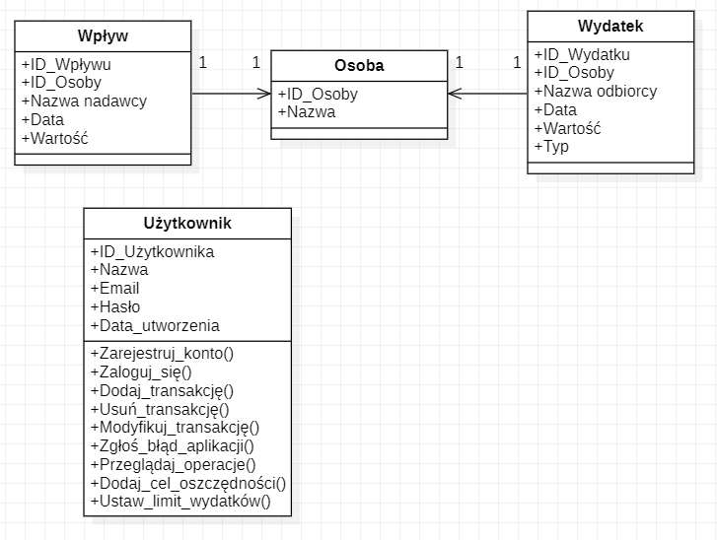

## 4.2 Wykaz wszystkich klas

**Użytkownik** – klasa posiadająca informacje o osobie korzystającej z aplikacji.

**Argumenty:**

* ID Użytkownika
* Nazwa
* Email
* Hasło
* Data utworzenia

**Metody:**

* Zarejestruj konto
* Zaloguj się
* Dodaj transakcję
* Usuń transakcję
* Modyfikuj transakcję
* Zgłoś błąd aplikacji
* Przeglądaj operacje
* Dodaj cel oszczędności
* Ustaw limit wydatków

**Osoba** – klasa zawierająca nazwę persony figurującej przy transakcji.

**Argumenty:**

* ID Osoby
* Nazwa

**Wpływ** – klasa zawierająca informacje o zyskanych środkach.

**Argumenty:**

* ID Wpływu
* ID Osoby
* Nazwa nadawcy
* Data
* Wartość
* Dziedziczy nazwę z Osoby

**Wydatek** – klasa zawierająca informacje o poniesionych kosztach.

**Argumenty:**

* ID Wydatku
* ID Osoby
* Nazwa odbiorcy
* Data
* Wartość
* Typ
* Dziedziczy nazwę z Osoby

## 4.3 Diagramy stanów dla dwóch wybranych klas, wraz z opisem tekstowym występujących na nim elementów

Diagram 1. Wydatek

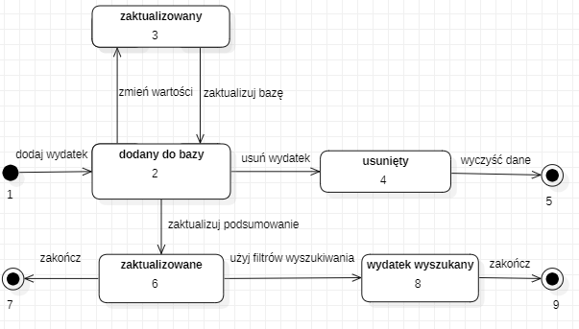

1. Stan początkowy

Użytkownik postanowił dodać wydatek.

1. Stan „dodany do bazy”

Dane wydatku zostały uzupełnione prawidłowo i zamieszczone w bazie.

1. Stan „zaktualizowany”

Użytkownik postanowił zmienić wartości już istniejącego wydatku.

1. Stan „usunięty”

Wydatek był zbędny w bazie, także informacje o nim zostały skasowane.

1. Stan końcowy

Dane zostały zwolnione z bazy.

1. Stan „zaktualizowane”

Widok podsumowania zostaje odświeżony o aktualne dane.

1. Stan końcowy

Użytkownik kończy pracę związaną z wydatkiem.

1. Stan „wydatek wyszukany”

Korzystając z filtrów wydatek zostaje wyszukany w panelu „Operacje”.

1. Stan końcowy

Użytkownik kończy pracę związaną z wydatkiem.

Diagram 2. Dodawanie osoby do systemu

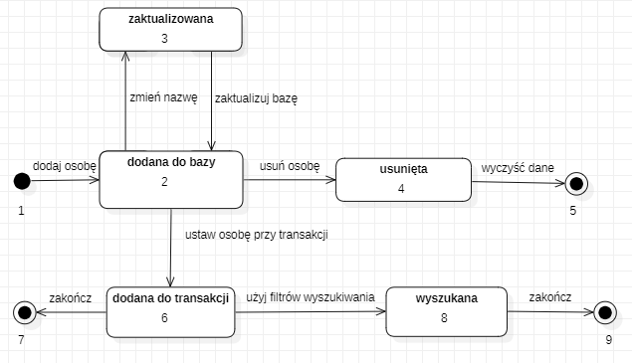

1. Stan początkowy

Potrzeba dodania podmiotu mającego wpływ na domowy budżet inicjalizuje powstanie nowej osoby.

1. Stan „dodana do bazy”

Baza zostaje poszerzona o nową osobę.

1. Stan „zaktualizowana”

Zaszła potrzeba zmiany nazwy istniejącej osoby.

1. Stan „usunięta”

Osoba okazała się być zbędna.

1. Stan końcowy

Wymazanie danych z bazy.

1. Stan „dodana do transakcji”

Podczas podawania informacji o nowej transakcji, dana osoba została wybrana.

1. Stan końcowy

Użytkownik kończy pracę związaną z wydatkiem.

1. Stan „wyszukana”

Po użyciu filtrów w panelu „Operacje”, zostały ukazane rekordy związane z osobą.

1. Stan końcowy

Użytkownik kończy pracę związaną z wydatkiem.

# 5. Przykładowe diagramy sekwencji

5.1 Dodanie transakcji (prawidłowe)

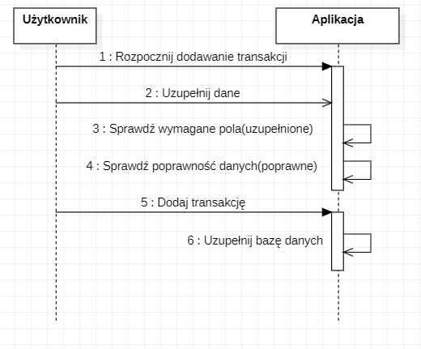

**Dodanie transakcji z prawidłowo wypełnionymi danymi:**

* Użytkownik rozpoczyna dodawanie transakcji.
* Wypełnia dane według własnych potrzeb.
* Aplikacja sprawdza wypełnienie niezbędnych pól (wszystkie dane są podane).
* Aplikacja sprawdza zawartość komórek (wartości są poprawne).
* Użytkownik kończy swoje zadanie klikając przycisk „Dodaj”.
* Baza danych jest uzupełniona o nowy rekord.

## 5.2 Dodanie transakcji (błędne)

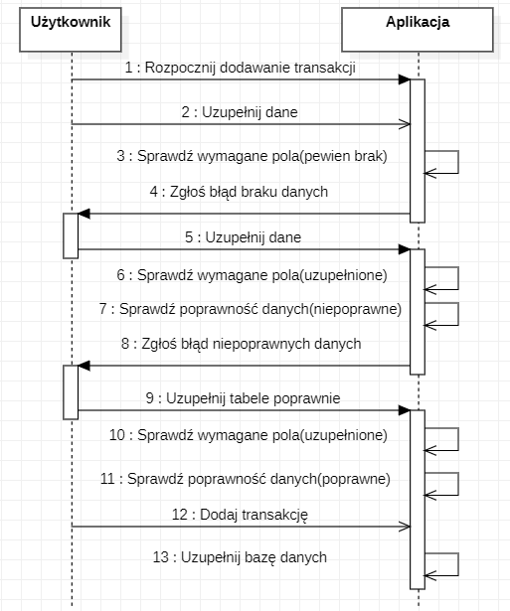

**Dodanie transakcji z wstępnie nieprawidłowo wypełnionymi danymi:**

* Użytkownik rozpoczyna dodawanie transakcji.
* Wypełnia dane według własnych potrzeb.
* Aplikacja sprawdza wypełnienie niezbędnych pól (występują braki).
* Użytkownik jest proszony o ponowne uzupełnienie danych.
* Użytkownik uzupełnia dane.
* Aplikacja sprawdza wypełnienie niezbędnych pól (wszystkie dane są podane).
* Aplikacja sprawdza zawartość komórek (pewne wartości są błędne).
* Użytkownik jest proszony o ponowne uzupełnienie danych.
* Użytkownik ponownie uzupełnia dane.
* Aplikacja sprawdza wypełnienie niezbędnych pól (wszystkie dane są podane).
* Aplikacja sprawdza zawartość komórek (wartości są poprawne).
* Użytkownik kończy swoje zadanie klikając przycisk „Dodaj”.
* Baza danych jest uzupełniona o nowy rekord.

## 5.3 Rejestracja i logowanie

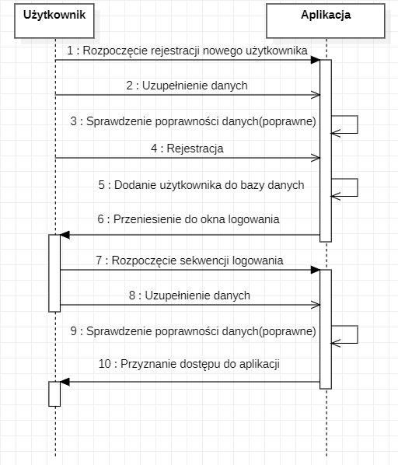

**Rejestracja nowego użytkownika oraz logowanie:**

* Użytkownik rozpoczyna proces rejestracji wypełniając wymagane pola.
* Aplikacja sprawdza poprawność danych (wszystko się zgadza).
* Użytkownik kończy rejestrację przyciskiem „Zarejestruj się”.
* Aplikacja dodaje nowe konto do bazy danych oraz przenosi Użytkownika na ekran logowania.
* Użytkownik rozpoczyna logowanie od wypełnienia wcześniej podanego adresu email oraz hasła.
* Klika przycisk „Zaloguj”.
* Aplikacja sprawdza poprawność pól (są prawidłowe).
* Użytkownik otrzymuje dostęp do aplikacji.

6. Propozycja technologii informatycznych, które mogą zostać zastosowane do realizacji systemu (sprzęt, oprogramowanie)

Najlepszym rozwiązaniem jest zastosowanie technologii użytkownik-serwer. Historia operacji przechowywana będzie na dedykowanym serwerze bazodanowym SQL.

* Serwer bazodanowy - baza danych SQL (np. MySQL)
* Język programowania: JavaScript
* Narzędzie do tworzenia interfejsu użytkownika: ReactJS
* Framework: .NET Framework
* Serwer: komputer lub serwer w chmurze, np. AWS, Google Cloud, Microsoft Azure.
* Urządzenia mobilne: telefony komórkowe, tablety.

7. Podręcznik użytkownika aplikacji

7.1 Rejestracja

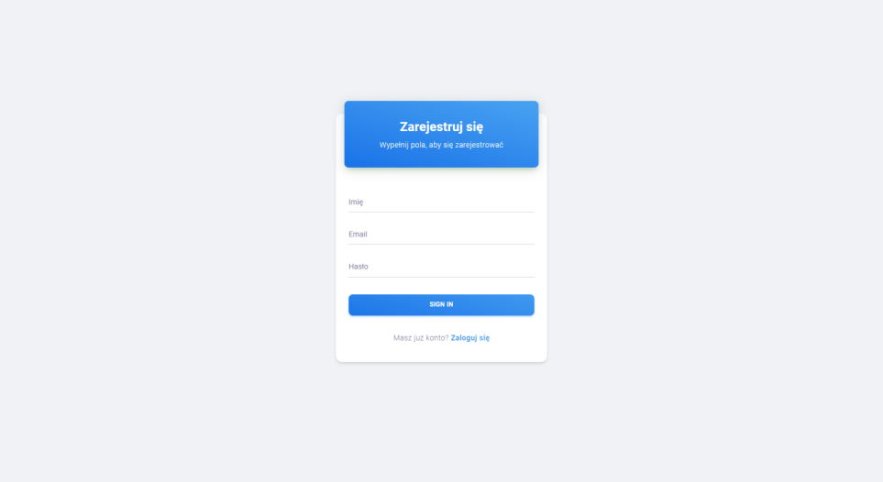

Możliwość utworzenia konta po podaniu odpowiednich danych.

7.2 Logowanie

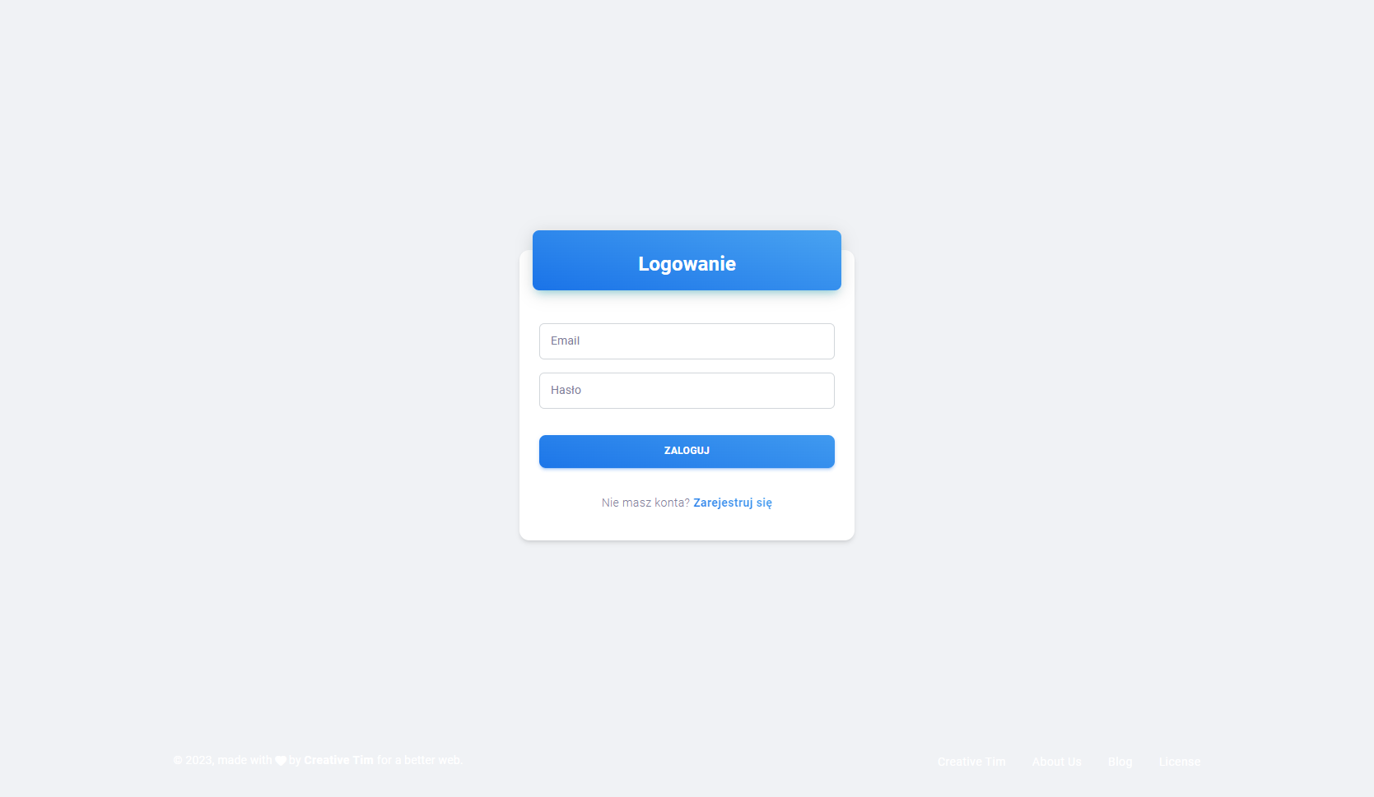

Zalogowanie się do aplikacji używając danych podanych przy rejestracji.

7.3 MyFinance (strona główna)

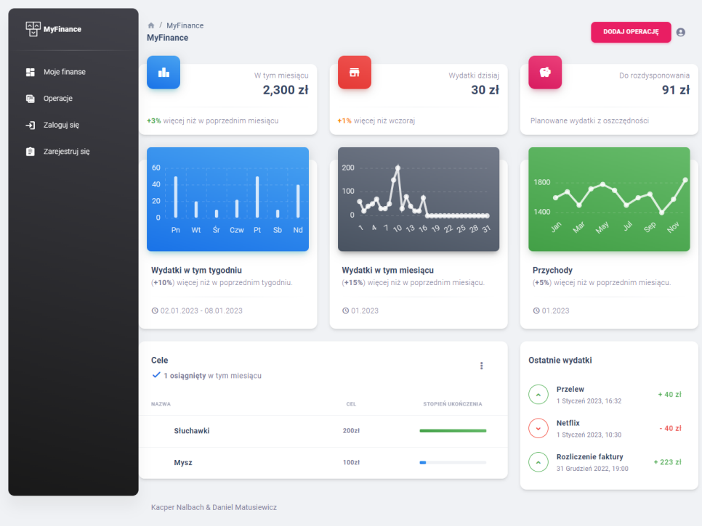

Z tego okna mamy dostęp do podsumowań. Panel boczny służy do nawigacji pomiędzy kartami. Możemy ustawić limit oszczędności, dodać nową operację lub po zakończonej pracy wylogować się.

7.4 Operacje

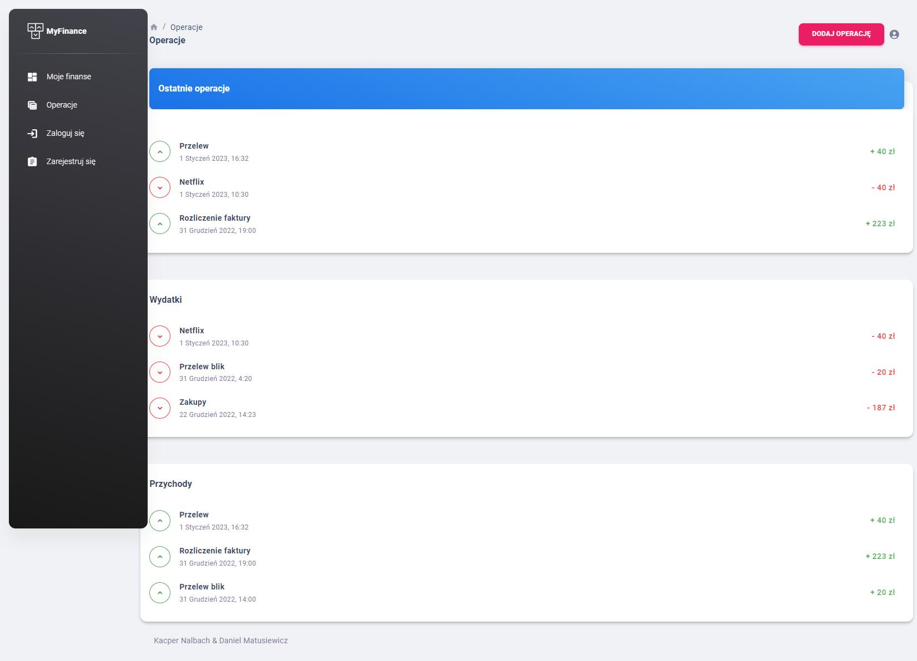

Widok historii transakcji

7.4 Dodawanie osoby

Tu będzie opis działania aplikacji wraz ze zrzutami ekranowymi przy wykonywaniu poszczególnych funkcji w programie przez użytkowników

1. Dostęp do systemu
2. Zainstalować mySQL Workbench <https://dev.mysql.com/downloads/windows/installer/8.0.html>

- trzeba zainstalowac Workbench oraz server

- ustawić hasło w mySQL jako password

- localhost ustawiony na 3000

- backend ustawiony na 3001

1. Odpalić server (powinien się odpalić zaraz po włączeniu Workbench)
2. Odpalanie clienta - cd client

- npm install

- npm start

1. Odpalanie backendu

- cd server

- npm install

- node index.js